1 класс (8) на 13.04.2020
Затакт
— Это что за странный такт,
Называется ЗАТАКТ?
В пьесе такт когда-то жил.
Самым первым тактом был,
— Расскажу вам про него,
Вот история его.
Но случилось с ним несчастье
Разорвался на две части.
Сам с собой он поругался
И от злости разорвался.
Такта этого начало
Позади всей пьесы встало.
А конец того же такта
Влез в начало, стал затактом.
Потому теперь и счет
В нем ведут наоборот.
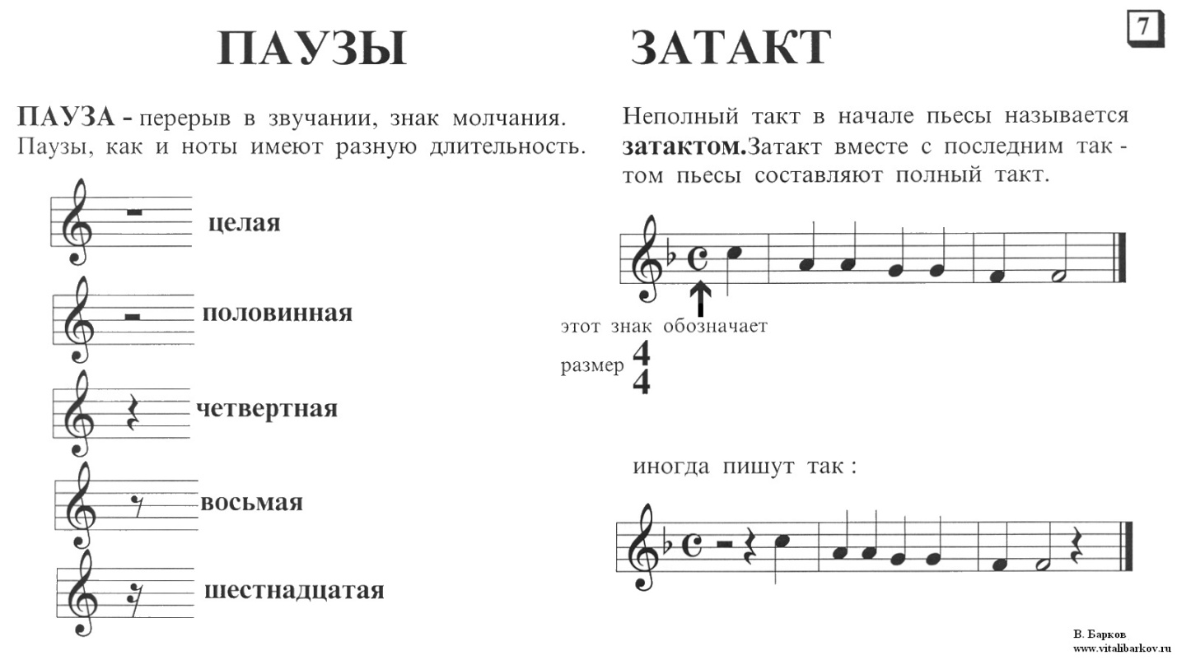
Домашнее задание:
1. Выучить стихотворение про затакт. Знать определение затакта (смотреть на картинке)
2. Выписать в нотную тетрадь нотный пример (там где написано затакт) и подписать ноты.
3. Знать какие бывают паузы (смотреть на картинке)

